第5讲 机械运动


1．(2016，枣庄)如图所示，用刻度尺测量物体的长度，读数时视线正确的是__B__(填“A”或“B”)，测出该物体的长度是__1.36(1.36～1.38)__cm。
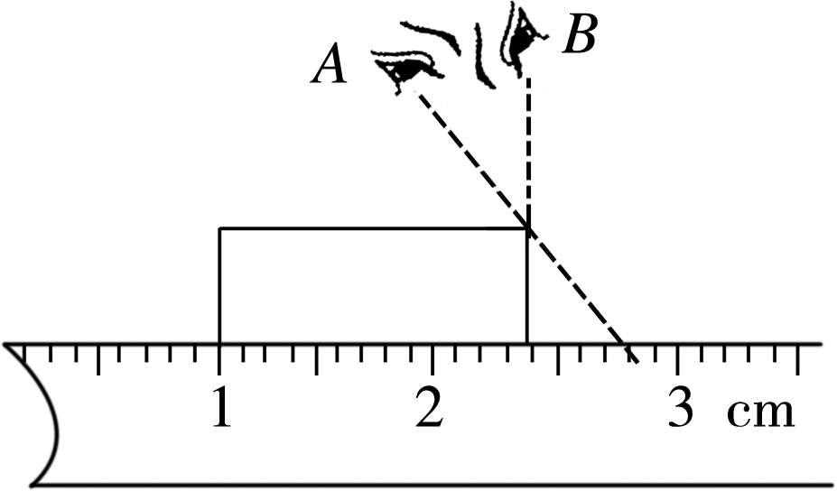第1题图
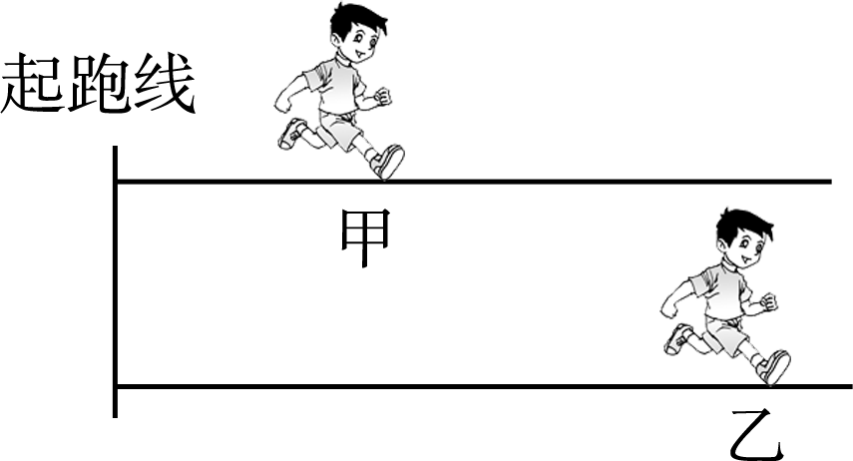第3题图

2．(2016，六盘水)(1)在“小小竹排江中游，巍巍青山两岸走”中，诗句关于“巍巍青山两岸走”的参照物是__竹排__。
(2)小丽在测一个物体长度时记录的数据为14.51 dm、14.50 dm、14.53 dm，物体长度测量值应记为__14.51__dm。
3．(2016，哈尔滨)百米赛跑时，甲、乙运动员从同一起跑线同时起跑，某时刻位置如图所示，由图可知运动较快的是__乙__，你这样判断的理由是__在相同时间内，乙通过的路程长__。
4．(2016，吉林)在2015年9月3日的阅兵式上，步伐整齐的三军仪仗队中的任意两个战士都是相对__静止__的；在训练中某战士用了2 min行进了约150 m，则该战士的行进速度约为__1.25__m/s。
5．(2016，赤峰)下列长度单位中，最长的长度单位是( B )
A．千米 B．光年 C．纳米 D．微米
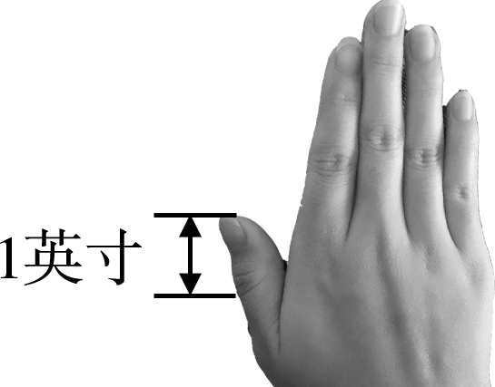
6．(2017，南宁模拟)历史上把如图所示的长度定为1英寸，1英寸约为( D )
A．2.5 km B．2.5 m
C．2.5 dm D．2.5 cm
7．(2016，长沙)长沙市万家丽路快速高架桥建成后，极大地方便了市民南北方向的通行，一辆汽车正在高架桥上向北行驶，则( D )
A．以该汽车为参照物，司机是运动的
B．以高架桥为参照物，该汽车是静止的
C．以桥上路灯为参照物，该司机向南运动
D．以该司机为参照物，桥上路灯是运动的
8．(2016，玉林)右图所示是某汽车通过某一平直公路时记录的v－t图象，甲、乙、丙、丁四个过程中，汽车做匀速直线运动的是( B )
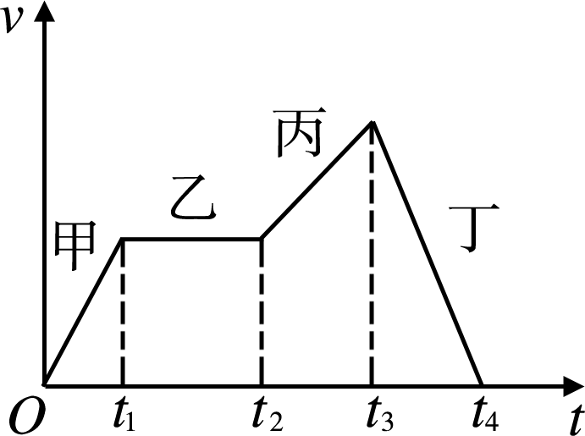
A．甲
B．乙
C．丙
D．丁

9．(2016，钦州模拟)下列估测的数据中，最接近实际的是( B )
A．“PM2.5”是指大气中直径大于2.5 mm的细颗粒物
B．目前为止，人类奔跑的速度最快可达到约40 km/h
C．正常情况下，用停表测量，人的脉搏每跳动10次所用时间约为45 s
D．普通教室的高度约为65 dm
10．(2016，宿迁)甲、乙两小车同时同地沿同一直线匀速直线运动，它们的s－t图象分别如图所示，根据图象分析可知( D )
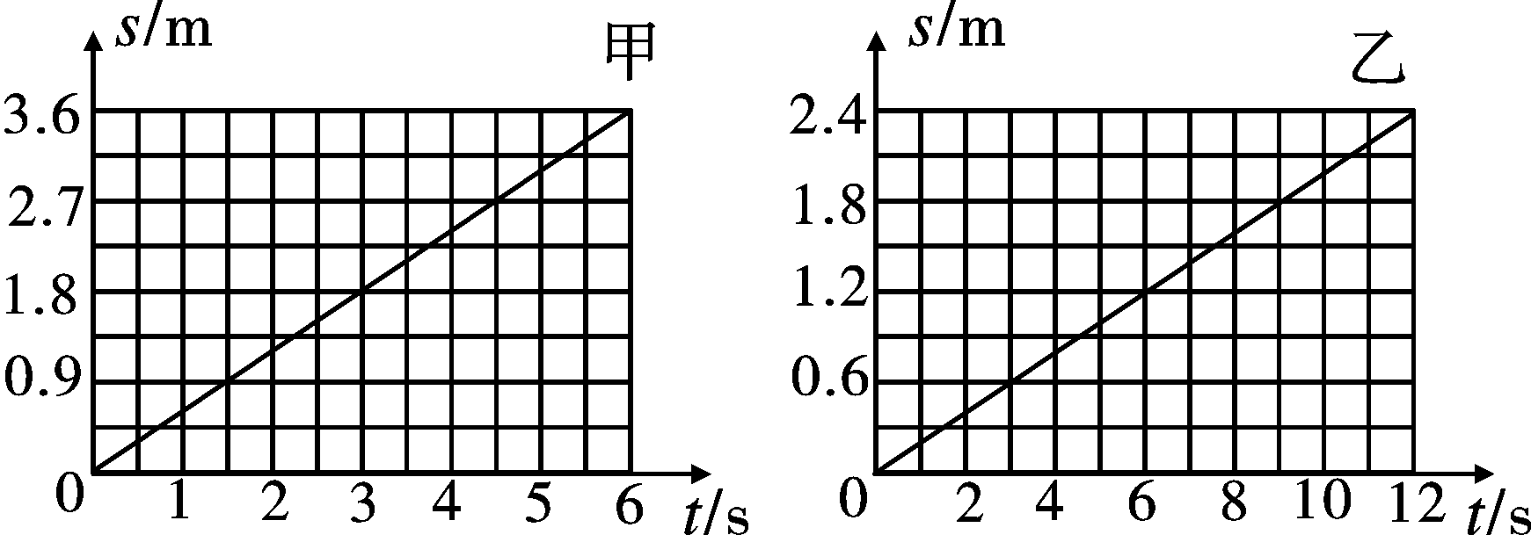
A．v_{甲}＝0.6 m/s，v_{乙}＝0.4 m/s
B．经过6 s两小车一定相距6.0 m
C．经过6 s两小车一定相距4.8 m
D．经过6 s两小车可能相距2.4 m
11．(2015，株洲)(多选)甲同学骑自行车去看望乙同学，得知消息后，乙同学步行去迎接，接到后同车返回，整个过程他们的位置与时间的关系如图所示，据图可知( AD )
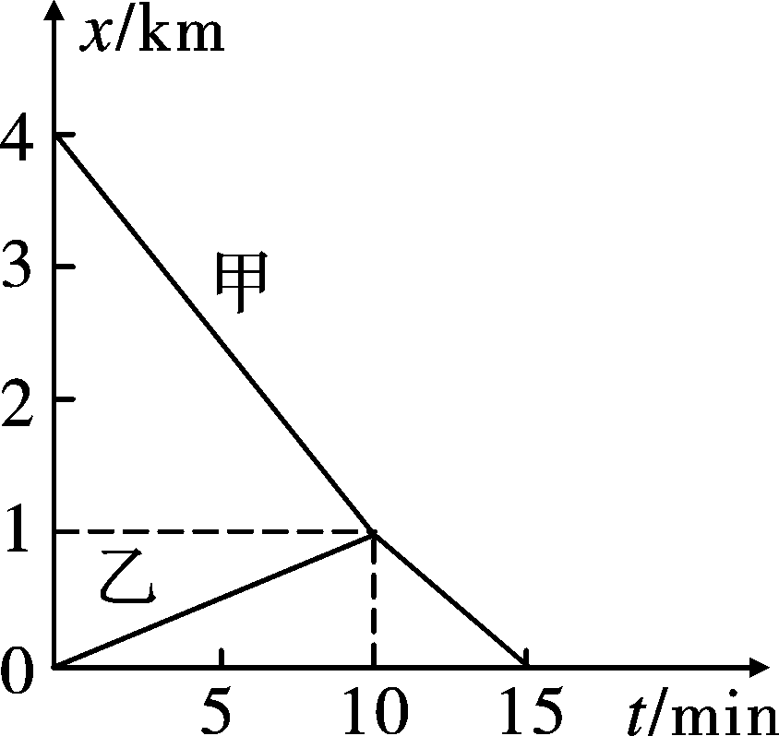

A．两同学在t＝10 min时相遇
B．相遇前，甲的速度是乙的4倍
C．相遇后，乙的速度是原来的1.5倍
D．整个过程中，甲的平均速度是乙的2倍
12．(2016，杭州)两列火车如图所示，“西子号”列车上的乘客看到“和谐号”列车正在向东行驶，如果以地面为参照物，则下列说法正确的是( B )
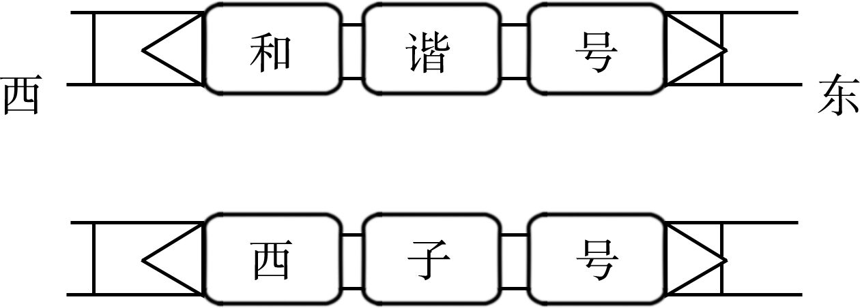
A．若“西子号”向东行驶，则“和谐号”一定静止
B．若“西子号”向东行驶，则“和谐号”一定也向东行驶
C．若“西子号”静止，则“和谐号”可能向西行驶
D．若两车都向西行驶，则“西子号”行驶得较慢
13．(2016，济宁)甲、乙两人进行100 m赛跑，结果甲比乙超前10 m到达终点。如果让甲从原起跑线往后退10 m起跑，乙仍从原起跑线起跑，两人都保持原来的速度重新比赛，则比赛结果是( B )
A．同时到 B．甲先到
C．乙先到 D．不能确定
14．(2016，大庆)a、b、c三辆汽车从甲地出发沿直线运动到乙地，其中a车以速度v做匀速直线运动到乙地；b车以速度v出发，先做加速运动再做减速运动，达到乙地时速度恰好还是v；c车也以速度v出发，先做减速运动再做加速运动，到达乙地时速度恰好也是v，三辆汽车运动时间分别为t_{a}、t_{b}和t_{c}，其大小关系正确的是( C )
A．t_{a}＝t_{b}＝t_{c} B．t_{a}＜t_{b}＜t_{c}
C．t_{c}＞t_{a}＞t_{b} D．t_{c}＞t_{a}＝t_{b}
15．(2016，河池模拟)小亮在“长度的测量”实验中。
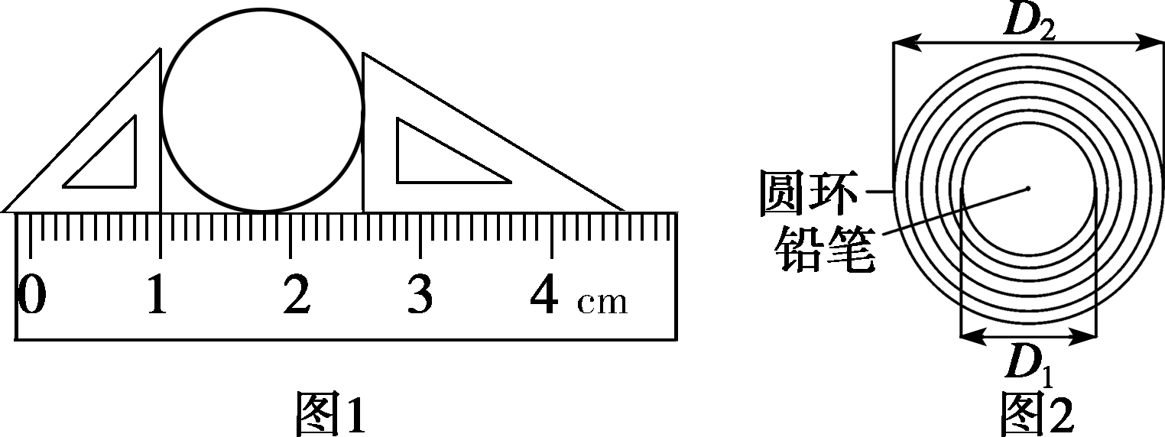
(1)图1中圆的直径是__1.54(1.53～1.57)__cm。
(2)一条纸带厚薄均匀，他把纸带紧密地环绕在圆柱形铅笔上，直至恰好能套进一个圆环中，如图2所示，纸带环绕了n圈，则纸带厚度是__B__(填“A”或“B”)。
A. B.
16．(2016，莆田)如图所示，在测量小车运动的平均速度实验中，让小车从斜面的A点由静止开始下滑并开始计时，分别测出小车到达B点和C点的时间，即可算出小车在各段的平均速度。
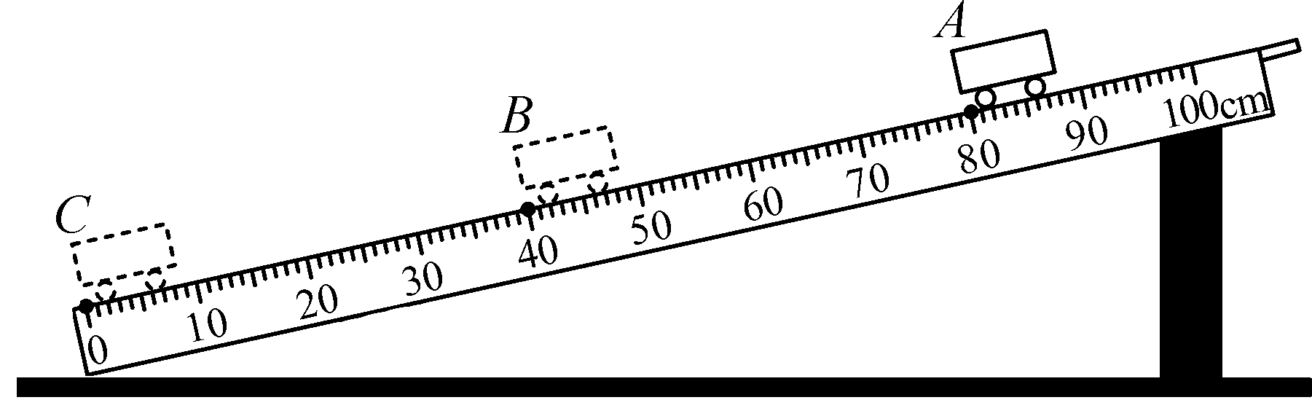
(1)图中AB段的距离s_{AB}＝__40.0__cm，测得时间t_{AB}＝1.6 s，则AB段的平均速度v_{AB}＝__25__cm/s。
(2)如果小车过了B点才停止计时，则测得的平均速度v_{AB}会偏__小__。
(3)实验中应多次测量，每次测量时必须让小车从__同一位置(A点)__由静止开始下滑。
(4)v_{BC}__＞__v_{AC}(填“＞”“＜”或“＝”)。
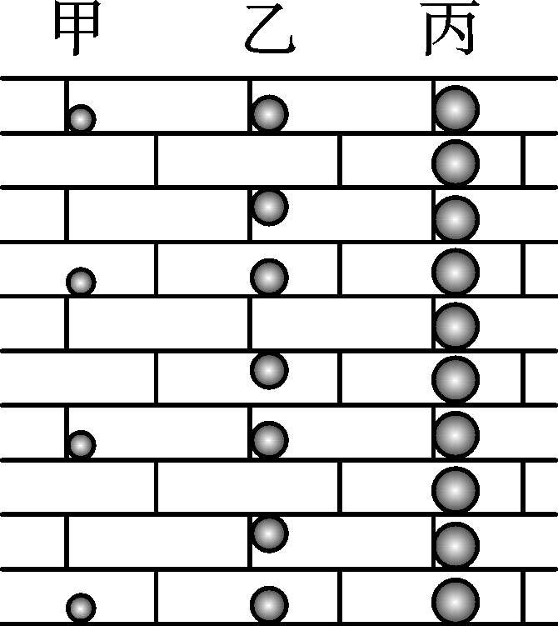
17．(2015，株洲)物体下落时受到的空气阻力与速度和横截面积有关，已探究出在横截面积不变时，空气阻力与速度的平方成正比。为探究空气阻力与横截面积的关系，取质量相同，半径分别为r、2r和3r的甲、乙、丙三个小球，让它们从不同高度分别竖直落下，并以砖墙为背景，当进入砖墙的区域时，用照相机通过每隔相等时间曝光一次的方法记录小球的运动过程，如图是其中一段的示意图。
(1)在图示运动过程中，甲、乙、丙三个小球的速度之比是__6∶3∶2__。
(2)分析实验数据可知：在阻力相同时，小球的速度与半径的关系是__成反比(v与r的乘积不变)__。
(3)实验结论：在速度不变时，小球受到的空气阻力__与横截面积成正比__。
18．(2016，江西)便捷的交通与互联网给人们出行带来了极大的方便，王爷爷带小孙子驾车到南昌西站，然后乘高铁去上海迪士尼乐园游玩，9：35开车出发，并看到路边如图所示的交通标志牌，此刻吩咐小孙子通过铁路12306网站查询列车时刻表，如图所示，求：
车次 | 南昌西开 | 上海虹桥到 | 运行距离
G1346 | 09：43 | 13：18 | 780 km
G1386 | 10：05 | 13：59 | 780 km
G1348 | 10：26 | 13：41 | 780 km
(1)在交通正常的情况下，依据以上信息并通过计算，爷孙俩最快能赶上哪一车次？
(2)该趟高铁运行的平均速度为多少km/h?
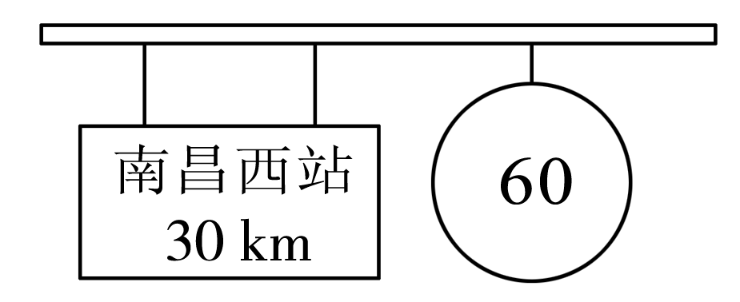
解：(1)由图知s＝30 km，限速v＝60 km/h，最少用时t＝＝0.5 h＝30 min。9：35出发经30 min到达时间10：05，此时G1386正好出发，故爷孙俩只能赶上G1348车次 (2)由表格知G1348到达上海时间t′＝13：41－10：26＝3 h 15 min＝3.25 h，总路程s′＝780 km，v′＝＝＝240 km/h

